Ewa Baranowska-Jojko, Dagmara Budzbon-Szymańska
Scenariusze lekcyjne

Wstęp do osoby prowadzącej
Sercem każdej grupy jest sieć relacji oparta na empatii, pozytywnej komunikacji i wzajemnym zrozumieniu. Każde dziecko zasługuje na to, by czuć się w grupie akceptowane i szanowane, by jego emocje i potrzeby były dostrzegane i przyjmowane. Stworzenie silnych więzi między nauczycielem a dziećmi, a także między samymi dziećmi, jest fundamentem bezpiecznego środowiska, w którym każde dziecko czuje się dobrze. W takim podejściu kluczowe jest uświadomienie dzieciom, że ich myśli i wybory mają realny wpływ na innych.
Właśnie temu celowi służą przygotowane przez nas scenariusze, w których łączymy sztukę i arteterapię. Choć obie te dziedziny wykorzystujemy do tego samego celu, ich role i metody różnią się w znaczący sposób.
Arteterapia koncentruje się na wewnętrznym procesie twórczym. Jak powiedział Mały Książę: „to, co najważniejsze, jest niewidoczne dla oczu”. W arteterapii efekt końcowy jest mniej istotny niż sam proces tworzenia. Liczy się to, co dzieje się w dziecku podczas rysowania, malowania czy lepienia. Jest to forma dialogu z własnymi emocjami i potrzebami, która odbywa się w bezpiecznej przestrzeni. Arteterapia pomaga dzieciom wyrazić to, czego nie potrafią ubrać w słowa, dając im narzędzia do radzenia sobie z trudnymi emocjami i budowania poczucia wartości. Jest również cennym narzędziem do dostrzegania tego, co w dziecku cenne, jego wewnętrznych zasobów, takich jak mocne strony (np. kreatywność, wytrwałość), poczucie wartości, odporność psychiczna czy empatia. Dzięki temu arteterapia nie tylko wspiera indywidualny rozwój dziecka, ale także pomaga w budowaniu relacji w grupie, ponieważ wzmacnianie tych zasobów ułatwia dzieciom nawiązywanie i utrzymywanie pozytywnych kontaktów z rówieśnikami.
Sztuka, którą wplatamy w nasze scenariusze, jest narzędziem do budowania relacji i tworzenia wspólnoty. Skupia się na tym, co widoczne: na dziele, które powstaje w wyniku współpracy, a także na odczuciu wizualnym, które pomaga dzieciom lepiej wyobrazić sobie omawiane koncepcje – nierzadko abstrakcyjne i niełatwe do zrozumienia. Zaproponowane przez nas dodatkowe działania plastyczne mają pomóc nauczyć dzieci, jak łączyć swoje pomysły i szanować wkład innych. Pozwalają one także dostrzec, że z pojedynczych elementów można stworzyć coś wielkiego i pięknego, a także że wspólnie można osiągnąć zupełnie inne efekty niż te, jakie osiągamy pracując samodzielnie. Sztuka w naszych scenariuszach staje się więc językiem pozwalającym na budowanie więzi i wyrażanie wspólnych wartości. Jest namacalnym dowodem siły współpracy.
Aby proces, jaki proponujemy, był w pełni wartościowy, kluczowa jest odpowiednia postawa osoby prowadzącej oraz stworzenie środowiska opartego na jasnych zasadach. Dlatego, zanim rozpoczną się zajęcia, ważne jest ustalenie wraz z dziećmi wspólnych zasad. Można je narysować lub symbolicznie przedstawić, by dzieci poczuły się współodpowiedzialne za ich przestrzeganie. Zasady takie jak akceptacja, szacunek, mówienie w swoim czasie, brak oceny, krytyki i porównań tworzą bezpieczną przestrzeń, w której każde dziecko może wyrazić się w pełni i bez obaw.
Każdy scenariusz, pytania stymulujące czy zabawy to jedynie propozycje. Zachęcamy do dostosowywania ich do potrzeb, umiejętności, możliwości i wieku grupy, z jaką się pracuje.

Scenariusz zajęć „W ławicy ryb” – przedszkole, uczniowie klas 1-3.
wiek 5 +
Cele zajęć
- Wzmacnianie poczucia przynależności do grupy.
- Rozwijanie współpracy i porozumiewania się w zespole.
- Uświadomienie, jak ważny jest wkład każdego ucznia w pracę grupy.

Wprowadzenie
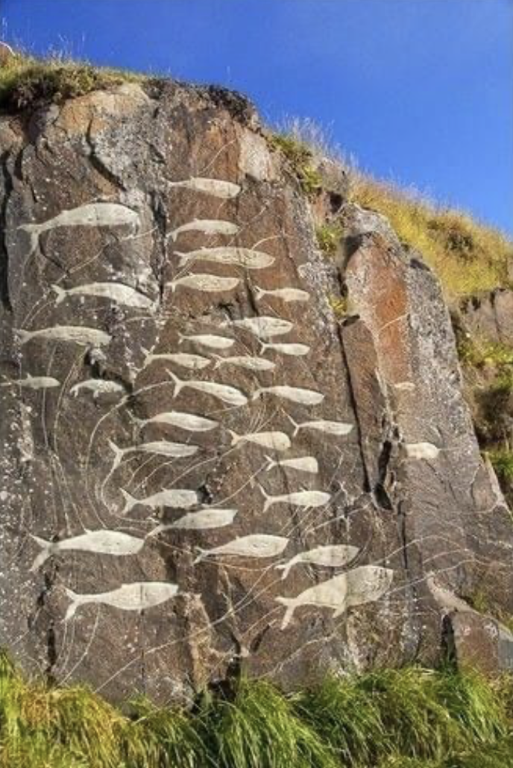

Dzieci siedzą w kręgu.
Polecenie
Spójrzcie na ten obrazek. Jak myślicie, z czego jest zrobiona ta praca? Na czym została stworzona?
Praca została wyryta w wielkiej skale przez artystkę z Islandii, Akę Høegh. Islandia to wyspa, więc jej mieszkańcy są bardzo związani z morzem i zamieszkującymi je zwierzętami. Ta praca powstała niedawno, choć wygląda na dość starą.
A teraz zastanówcie się nad tematem tej pracy. Co przedstawia? A jak pływają pokazane ryby? Jak myślicie, z jakiego powodu to robią? Jak myślicie, dlaczego w takiej grupie łatwiej jest znaleźć jedzenie i być bezpiecznym? A wiecie, jak nazywa się taka duża grupa ryb? Porozmawiajmy o tym.
Podsumowanie
Dziękuję za wasze wypowiedzi. Dokładnie, taką grupę nazywamy ławicą! Ławica to taki podwodny klub – różne ryby pływają w niej razem, żeby zdobyć jedzenie i czuć się bezpiecznie. Podobnie jak w ławicy, w naszej grupie każdy z was jest ważny, a kiedy pracujemy razem, jesteśmy silniejsi. W naszej grupie, tak jak w ławicy, możemy na siebie liczyć.
Doświadczenie: Jak ryba
Teraz na chwilę zamienicie się w ryby! Wstańcie i poruszajcie się tak, jakbyście płynęli w bezpiecznej, błękitnej wodzie, w morzu czy w oceanie. Poczujcie się lekko, poruszajcie się cicho i w swoim własnym tempie. Jak porusza się wasze ciało? W jaki sposób się poruszacie, kiedy płyniecie sami? Co czujecie?
Teraz zmiana! Ryby czasami lubią trzymać się razem, żeby czuć się bezpieczniej. Utwórzcie grupki, tak jak ryby w ławicy! Niech w każdej grupie będą 3 lub 4 osoby. Poruszajcie się razem, blisko siebie. Poczujcie, że nie jesteście sami i że macie swoich przyjaciół, którzy płyną obok was. W jaki sposób poruszacie się, kiedy płyniecie blisko kogoś? Co czujecie w swojej grupie?
Teraz uważnie słuchajcie muzyki. Gdy jest spokojna, płyńcie swobodnie w swoich grupkach. Ale gdy muzyka nagle zrobi się głośniejsza i bardziej dynamiczna, zbijcie się w jeszcze ciaśniejszą grupę. Przytulcie się do siebie, szukając schronienia i chroniąc się nawzajem. Pokażcie, że cała wasza ławica działa razem, jak prawdziwa drużyna! Jak się teraz w niej czujecie?
Teraz na nowo poruszajcie się spokojnie po całej sali, oddychając powoli i głęboko. Wróćcie do siebie, znów możecie być sobą. Na koniec usiądźcie na swoich miejscach lub w kręgu, aby uspokoić się po tej morskiej podróży. Przez chwilę wsłuchajcie się w fale i po prostu swobodnie oddychajcie.
Zmień muzykę na bardziej dynamiczną i potem wróć do spokojnej, żeby dzieci poczuły ulgę.
Pytania stymulujące
Jak się czułeś (-aś), kiedy byłaś rybą pływającą samotnie?
Kiedy czułeś (-aś) się bezpieczna w ławicy, a kiedy było to dla ciebie wyzwanie?
Co czułeś (-aś), kiedy muzyka była głośniejsza i zbiliście się w ciaśniejszą grupę?
Doświadczenie: Jaką jesteś rybą?
Polecenie
Macie przed sobą szablony ryb i materiały do dekoracji. Pomyślcie o tym, jaką rybą chcecie być w grupowej ławicy. Jaki macie kolor? Jaki wzór? Możecie ją pokolorować, wykleić, ozdobić, jak tylko chcecie. Kiedy już skończycie, podejdźcie do wyznaczonego miejsca i przyklejcie/ułóżcie/powieście swoje ryby tak, aby stworzyć jedną wielką, wspólną ławicę.
Pytania stymulujące
Czym twoja ryba wyróżnia się spośród innych?
Kiedy w naszej klasie czujemy się jak ławica, a kiedy płyniemy sami?
Co możemy zrobić razem, żeby czuć się bezpiecznie w naszej grupowej/klasowej ławicy?
Co sprawia, że inni czują się przy tobie dobrze?
Dodatkowe zajęcia plastyczne
- Stempelki z selera i ziemniaków
Ćwiczenie to pokazuje, że przy pomocy bardzo prostych, choć nieraz zaskakujących materiałów, można osiągnąć bardzo ciekawe efekty.
Potrzebne materiały: ziemniaki, seler, nożyk, farby, papier
Zadanie: Narysujcie kształty rybek na kartce papieru. Następnie potnijcie seler na mniejsze części, tak, by dobrze się je trzymało w dłoni. Teraz zamaczajcie jeden z jego koniuszków w farbie i odbijajcie go w taki sposób, żeby powstały rybie łuski.
Ćwiczenie to można poszerzyć o wykonanie stempelków z ziemniaka w kształcie ryb. Przy użyciu różnokolorowych farb można odbijać je na papierze o dużym formacie, by stworzyć własną, kolorową ławicę.
- Koinobori
W tym ćwiczeniu na chwilę przeniesiemy się do Japonii. W Japonii Dzień Dziecka wypada 5 maja. Z tej okazji Japończycy przygotowują koinobori – wycięte z papieru lub materiału ryby, które rozwieszają potem na świeżym powietrzu, by poruszały się na wietrze.
Potrzebne materiały: zmywalne pisaki, kredki, papier, nożyczki, klej, szablon ryby, buteleczki z rozpylaczem
Zadanie: Wytnijcie z szablonów rybki, a następnie natnijcie miejsca, w których znajdują się łuski. Następnie pisakami narysujcie wzorki lub pokolorujcie rybki według własnego uznania. Teraz możecie popryskać rybki odrobiną wody (np. z buteleczek z rozpylaczem), żeby kolory się z sobą złączyły i lekko rozmyły. Kiedy prace wyschną, przyklejcie pasek wycięty z białego brystolu do pyszczka ryby, żeby go wzmocnić, a potem przytnijcie go tak, by odpowiadał kształtowi pyszczka. Teraz posmarujcie brzegi rybki klejem, złóżcie ją na pół, ale nie zaginajcie. Upewnijcie się, że pyszczek zostanie otwarty. Gdy klej wyschnie, przewleczcie wstążkę przez otwór przy pyszczku tak, by waszą rybkę można było powiesić.
Dodatkowe inspiracje artystyczne
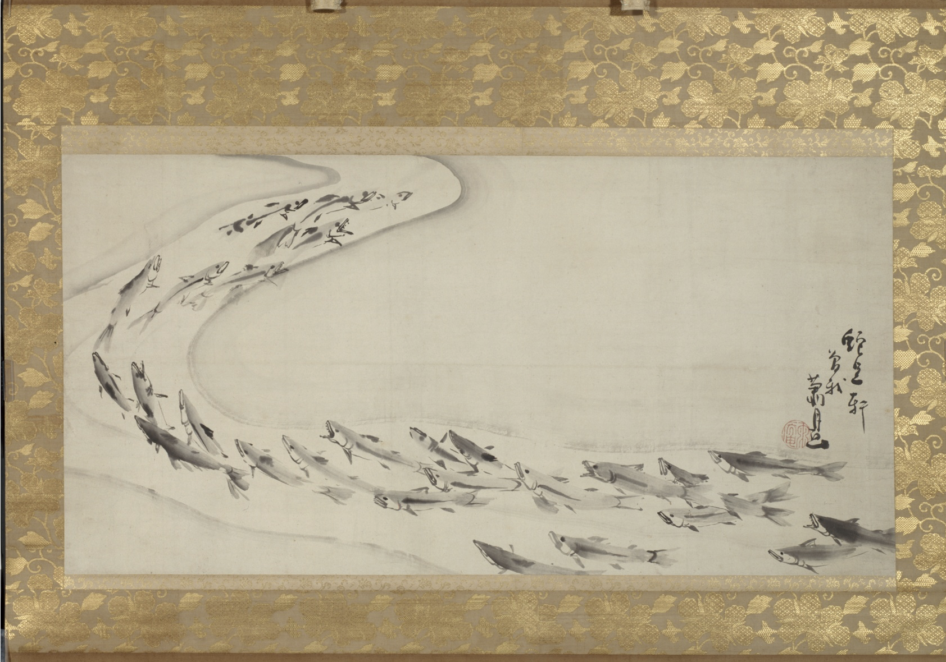
Dla pogłębienia tematu zachęcamy również do sięgnięcia do japońskiej pracy przedstawiającej ławicę. Praca jest dość stara – ma ponad 200 lat! To rysunek na papierze, wykonany przez japońskiego artystę. Japonia, podobnie jak Islandia, to wyspa, więc jej mieszkańcy bardzo często mogą obserwować ryby. Dlatego też często je rysują!

O autorkach scenariuszy
Ewa Baranowska-Jojko – absolwentka studiów pedagogicznych, arteterapeutka specjalizująca się w nurcie edukacyjnym, coach. Jako ekspert zewnętrzny chętnie dzieli się wiedzą z arteterapii w obszarze edukacji wspierającej zasoby osobiste dzieci oraz wykorzystaniem jej elementów w pracy dydaktyczno-wychowawczej dla nauczycieli. Laureatka zwycięskiej akcji konkursowej (2016) za Projekt dla dzieci: „Prosta składana książeczka do poznania samego siebie DO SZTUKI GOTOWI START!”, BWA Katowice.
Autorka książki „Arteterapia w budowaniu odporności psychicznej dzieci. Pomysły na zajęcia i zabawy od 5 roku życia.”, Wydawnictwo Difin. Pomysłodawczyni i współautorka gry rozwojowej „Głaskotki”, która zdobyła nagrodę główną w 23. edycji konkursu „Świat przyjazny dzieciom”, organizowanego przez Komitet Ochrony Praw Dziecka. To niezwykłe wyróżnienie, które pokazuje, jak ważne jest wspieranie dzieci w ich rozwoju emocjonalnym i społecznym. Główna autorka scenariuszy w innowacji pedagogicznej „Babcia i dziadek z klasą” w innowacji integrującej osoby starsze z uczniami.
Autorka prowadzi stronę na Facebooku Rozwojowa kreska, współpracuje z też czasopismami dla dzieci, rodziców i nauczycieli, prowadzi też warsztaty rozwojowe dla dzieci i szkolenia z arteterapii w edukacji dla nauczycieli.
Dagmara Budzbon-Szymańska – pisarka, historyczka sztuki, edukatorka i tłumaczka. Ukończyła Uniwersytet Sieneński oraz Instytut Courtauld w Londynie. Tworzy książki, które łączą zabawę i sztukę z edukacją – m.in. detektywistyczną serię „Mysz Tymoteusz i jeż Fryderyk”, w której przybliża dzieciom w wieku 6-10 lat świat sztuki, a także książkę „Sówka Jędruś: Zabawa w artystów”, zachęcającą dzieci w wieku przedszkolnym do twórczości z wykorzystaniem naturalnych materiałów.
Prowadzi bloga sztukadladzieci.pl, pisze dla wielu czasopism (m.in. Obieg, Women’s Art Journal, Dzieci), a także prowadzi warsztaty artystyczne i spotkania autorskie w przedszkolach, bibliotekach i domach kultury.

Proponowane publikacje autorek scenariuszy do dalszych działań z grupą:
Ewa Baranowska-Jojko, Gra rozwojowa „Głaskotki”
Ewa Baranowska-Jojko, Arteterapia w budowaniu odporności psychicznej dzieci.
Ewa Baranowska-Jojko, Arteterapia dla dzieci.
Dagmara Budzbon-Szymańska, Mysz Tymoteusz i jeż Fryderyk: Na tropie złodziei obrazów, Bosz 2022 (dla dzieci w wieku 6-10 lat)
Dagmara Budzbon-Szymańska, Mysz Tymoteusz i jeż Fryderyk: Tajemna kryjówka, Bosz, 2022 (dla dzieci w wieku 6-10 lat)
Dagmara Budzbon-Szymańska . Mysz Tymoteusz i jeż Fryderyk: Afera w Paryżu, Bosz 2023 (dla dzieci w wieku 6-10 lat)
Dagmara Budzbon-Szymańska , Mysz Tymoteusz i jeż Fryderyk: Tajemnica Leonarda da Vinci, Bosz 2023 (dla dzieci w wieku 6-10 lat)
Dagmara Budzbon-Szymańska , Sówka Jędruś: Zabawa w artystów, Bosz 2022 (dla dzieci w wieku przedszkolnym)
Dagmara Budzbon-Szymańska, Jaszczurka Zosia i artystyczne zwierzaki, 2025 (kartonowa książeczka dla najmłodszych grup przedszkolnych i żłobkowych)

